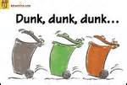
Tankekart/Minčių žemėlapis

Hva vet du om kildesortering?
Ką tu žinai apie atliekų rūšiavimą?

Kildesortering
Atliekų rūšiavimas

